XVII SIMPÓSIO INTERNACIONAL DE CIÊNCIAS INTEGRADAS

DA UNAERP - CAMPUS GUARUJÁ

Análise de Falhas em Tubos de Aço Inoxidável AISI 304 em Aquecedores Elétricos

Adriano Matos Mendes¹; Hector Augusto Siqueira do Rosário²; Kerginaldo Victor da Silva Filho³; RuanGutierrez Candido⁴; Willy Ank de Morais⁵

¹ Universidade Santa Cecilia (UNISANTA). Santos, São Paulo, Brasil. Discente. adrianommendes7@yahoo.com.br
² Universidade Santa Cecilia (UNISANTA). Santos, São Paulo, Brasil. Discente. ironbronze@gmail.com
³ Universidade Santa Cecilia (UNISANTA). Santos, São Paulo, Brasil. Discente. naldo.victor@hotmail.com
⁴ Universidade Santa Cecilia (UNISANTA). Santos, São Paulo, Brasil. Discente. ruan_guti@hotmail.com
⁵ Universidade de Ribeirão Preto (UNAERP). Guarujá, São Paulo, Brasil. Pesquisador e docente.
willyank@unisanta.br

Este simpósio tem o apoio da Fundação Fernando Eduardo Lee

Engenharia de Produção: Engenharia do Produto

Formato: artigo

Apresentação: oral (apresentação em slides por meio do Google Meet)

RESUMO
O aumento da demanda por energia a partir do petróleo tem feito com que plataformas de petróleo busquem alternativas para redução da manutenção dos equipamentos, liberando mais tempo para a produção. Além de reduzir despesas substancialmente, prevenir processo corrosivo e o seu controle é fundamental para proteger a segurança operacional e o meio ambiente. O emprego do aço inoxidável tem se mostrado uma das principais ferramentas para esta redução. Entretanto, erros de especificação podem levar a falhas prematuras, devido às condições de trabalho do equipamento é recomendável o emprego de aços inoxidáveis com maior resistência à corrosão, como o tradicional AISI 304. Em decorrência da forte influência de cloreto e temperatura, tem-se procurado estabelecer valores limites de concentração de cloreto nos quais não acontecem a corrosão por pite e a corrosão sob tensão. Os fenômenos relacionados à corrosão são complexos, envolvendo numerosos fatores, alguns difíceis de caracterizar exatamente. Foram utilizadas técnicas de análise química via úmida, metalografia, microscópio ótica, microscópio eletrônica de varredura e espectroscopia por dispersão de energia para caracterizar os tubos do aquecedor elétrico, enviados pela plataforma. Os resultados apontaram deposição de cloreto nas paredes internas dos tubos, a presença de alta concentração de cloreto, encontrado na análise dispersiva de energia, acelerou o processo corrosivo. O aço inoxidável AISI 304, demonstrou resultados satisfatórios para o emprego no aquecedor elétrico. É recomendável o aprimoramento no controle de qualidade do fluido, evitando quaisquer contaminações com água salgada, ao longo de todas as etapas de limpeza executadas pelo sistema.

Palavras-chave: Corrosão, Aço Inoxidável, Tubos.

ABSTRACT
Rising demands for crude oil-based energy has incentivized offshore rigs to strive for better alternatives in reducing maintenance requirements of available equipment, thus allowing for longer operational periods. In addition to reducing costs by a substantial amount, preventing and controlling corrosive processes is essential for operational safety and the environment. The use of stainless steel has been shown to be among the most effective methods in such endeavors. However, incorrect specifications may lead to premature equipment failure. According to work conditions, the use of stainless steels with higher resistance to corrosion, such as the common AISI 304, is usually recommended. Due to the prominent effects of chlorides and high temperatures, studies have been made in order to establish an upper threshold for chloride concentration where pitting corrosion and stress corrosion cracking may not occur. Corrosion-related phenomena are quite complex and involve numerous factors, some of which are difficult to accurately define. Wet chemical analysis, metallographic analysis, optical microscopy, scanning electron microscopy and energy-dispersive spectroscopy techniques were used to characterize affected electric heater tubes that were provided by a complying offshore rig for study. Results indicate significant chloride deposits along the tubes’ inner walls, and that the presence of chlorides, as energy-dispersive analysis has shown, has only hastened the corrosive process of the material. Nevertheless, AISI 304 stainless steel has demonstrated satisfactory performance in electric heater tubing systems. It is, however, recommended that the quality control criteria for fluids within the tubing should be improved in order to prevent contamination from salt water during cleaning processes performed by the system.

Key-words: Corrosion, Stainless Steel, Tubes.

1 INTRODUÇÃO
O sistema de remoção de sulfato (SO₄₋₂) para tratamento da água de injeção, tem como objetivo evitar incrustações inorgânicas nos reservatórios com poços WAG (Water Alternating Gas), incrustações estas ocasionadas pela reação entre o ânion sulfato e os cátions bário e estrôncio, cuja reação tem como consequência a formação de sais insolúveis obstruindo o escoamento de água de injeção, incorrendo em redução de energia no reservatório com consequente redução de aproveitamento de gás e petróleo. É composto por cinco trens de membranas de nanofiltragem (UT-1251001A/E). Cada trem possui três bancos de filtração divididos em dois estágios em série, no qual o primeiro estágio engloba dois bancos em paralelo (32 membranas) com fluxo de concentrado direcionado ao segundo estágio (banco único de 13 membranas). Os permeados dos estágios alimentam a desaeradora (D-UT-1251002), representando 75% de recuperação total da corrente de entrada mostrado na Figura 01.

Durante operação normal, as membranas estão sujeitas, progressivamente, a incrustações, que acabam por reduzir sua eficiência. O efeito da contaminação biológica e de particulados é mais pronunciado no primeiro estágio, ao passo que a deposição de sais de sulfato é mais significativo no segundo estágio. Para mitigar o efeito deletério das incrustações e evitar que fosse necessário remover as membranas para executar sua limpeza, o sistema é dotado de uma unidade para limpeza química local (cleaning in place – CIP), conforme ilustrado pela Figura 02.

Figura 01. Unidade de remoção de sulfato com fluxograma de processo dos bancos de filtração.
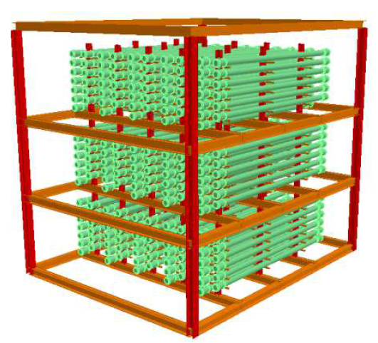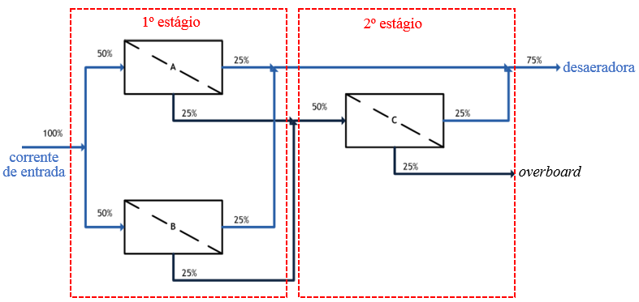
Fonte: Marina, 2018.

Figura 02. Diagrama de processo do sistema de cleaning in place, com destaque para os tanques.
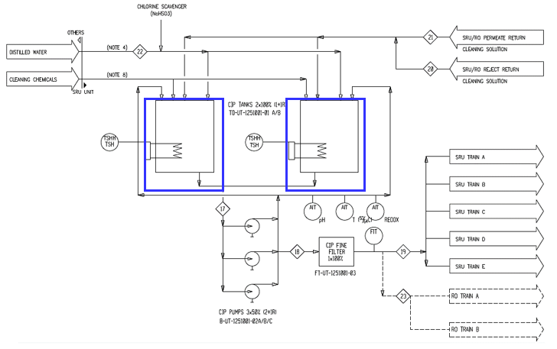
Fonte: Reigado, 2012.

Além de três bombas (B-UT-1251001-2A/B/C) e um filtro fino (FT-UT-1251001-03), a unidade CIP é composta por dois tanques (TQ-UT-1251001-01A/B) sem redundância (2x100%), fabricados em fibra de vidro e localizado no Módulo 11 (Figura 03). Eles são responsáveis por garantir a diluição dos produtos químicos de limpeza (alcalino e ácido) com a água destilada. Com volume útil de 22 m³ entre os níveis LSL e LSH, indicador físico de nível (LG-1251802A/C) e transmissor de nível baixo (LIT-1251802-A/C) para proteção das bombas a jusante, cada tanque possui três aquecedores elétricos (AQ-UT-1251001-01/02/03 A/B), dispostos na mesma cota vertical (450 mm) e defasados no plano de 120° (Figura 04).

Figura 03. Localização dos tanques de CIP no Módulo 11.
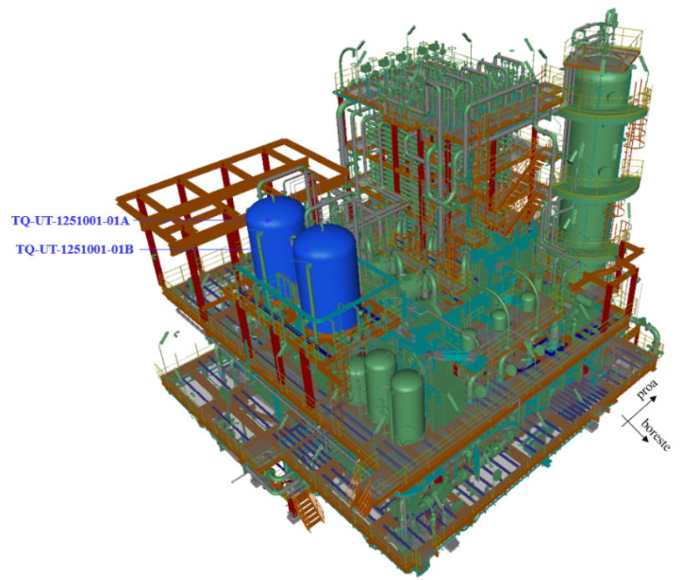
Fonte: Marina, 2018.

Figura 04. Desenho dos tanques TQ-UT-1251001-01 A/B de CIP.
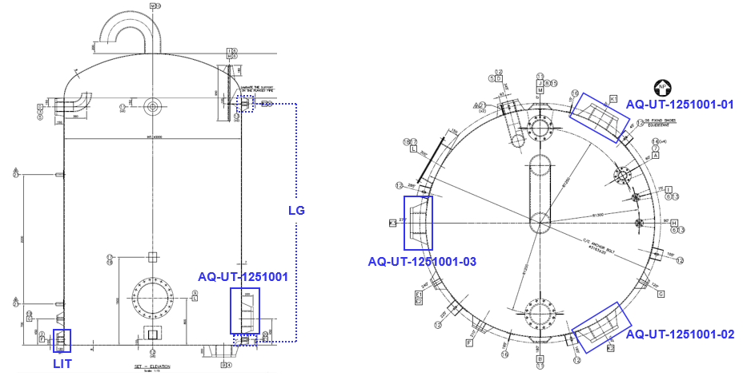
Fonte: Reigado, 2013a.

Cada aquecedor elétrico é formado por 60 tubos com costura e diâmetro 13,72 mm schedule 40 (2,24 mm – pequena espessura) formato U em aço AISI 304 (Reigado, 2013b). Internamente aos tubos corre o elemento resistor propriamente dito com 1433 mm de comprimento, 11 mm de diâmetro, com presença de granulado higroscópico de óxido de magnésio no anular entre ambos para a garantia do isolamento elétrico (Figura 05) (Reigado, 2013c). Cada aquecedor conta ainda com um tubo central com termopar PT-100 em seu interior, que permite o monitoramento da temperatura através dos painéis PN-AQ-UT-1251001 A/B (um para cada tanque), para proteção do sistema contra superaquecimento.

Figura 05. Desenho dos aquecedores AQ-UT-1251001-01/02/03 A/B dos tanques de CIP, com detalhe para o elemento resistor interno.
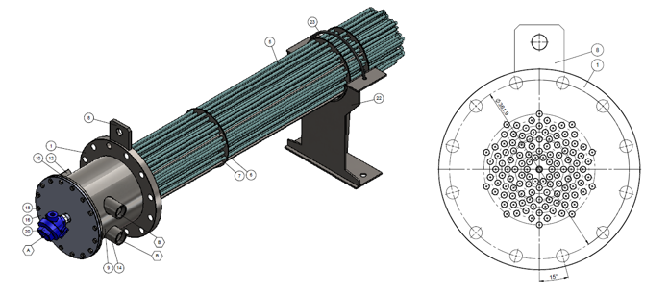
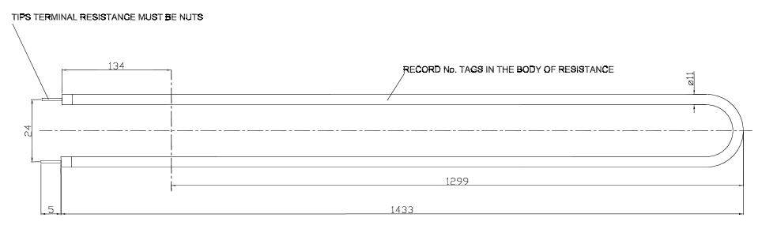
Fonte: Reigado, 2013b e Reigado, 2013c.

O procedimento operacional da CIP ocorre individualmente para cada banco ou estágio, sempre tendo as membranas fora de operação e pode ser sumarizado em cinco etapas sequenciais e complementares: pré-flush, limpeza alcalina, pós-flush da limpeza alcalina, limpeza ácida e pós-flushing da limpeza ácida (Quadro 01). A etapa de pré-flush consiste no enchimento dos tanques e circulação do sistema com água doce (especificada para o teor de cloro livre em zero ppm e de ferro solúvel máximo em 2 ppm) com destilação para overboard. Em seguida, o sistema é aquecido para temperatura de 40°C, tendo início da limpeza básica com produto Kleen MCT 511 / DORF OG 1007B (GE et al., 2015) na concentração de 1,5 a 2 % v/v para a remoção de contaminação biológica e incrustação por sais de sulfato. A etapa de pós-flush da limpeza alcalina ocorre a partir da drenagem do inventário básico restante do tanque.

A limpeza ácida é realizada com produto Kleen MCT 882 / DORF OG 1005B (ácida cítrico – (GE WATER et. Al, 2015)) na concentração de 0,5 a 1% v/v para Neutralização e remoção de incrustações inorgânicas de metais pesados, silicatos e carbonatos. Após drenagem do inventário ácido restante, ocorre a última etapa de flush, na qual pequenas quantidades de solução de NaOH podem eventualmente ser adicionadas caso haja dificuldade para enquadramento do pH. O tanque é hibernado completamente drenado.

Quadro 01. Descritivo das etapas de limpeza química da URS da plataforma.
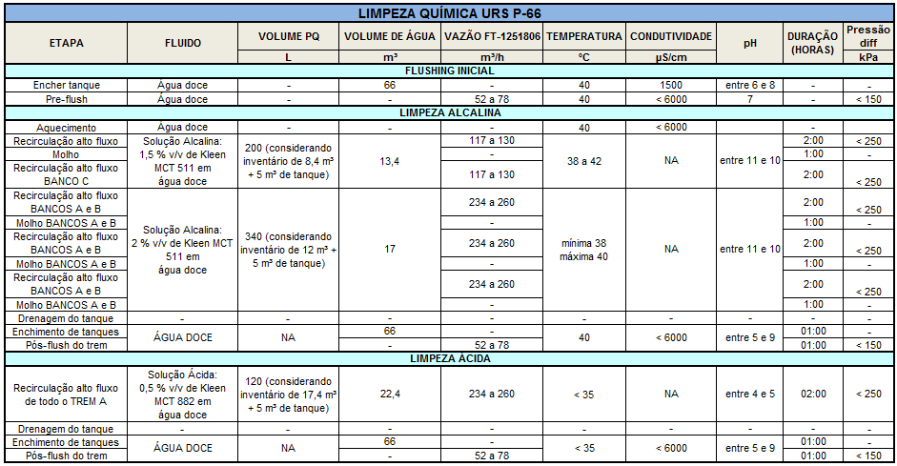
Fonte: SINDOTEC, 2019.

2 OBJETIVOS
O desenvolvimento tecnológico das unidades industriais de processamento de petróleo esteve sempre ligado ao crescente interesse econômico pelos seus derivados. Para se obter gasolina, diesel, querosene, óleos lubrificantes, nafta, GLP, e todos demais subprodutos sintéticos, as plantas de processamento foram adequando seus produtos de produção, na medida em que qualidade e quantidade eram exigidas.

As crescentes exigências de mercado e, mais recentemente, as ambientais, passaram a definir especificações de produto mais restritas, não somente nas refinarias, como nas unidades de produção, situadas nas proximidades dos poços de petróleo. Pela necessidade de melhorar a qualidade do petróleo enviando às refinarias, essas unidades tiveram que desenvolver métodos e processos cada vez mais eficientes de separação e tratamento de fluidos produzidos.

A falha de materiais de engenharia é quase sempre um evento indesejável por várias razões, as quais incluem vidas humanas que são colocadas em risco, perdas econômicas e a interferência com a disponibilidade de produtos e serviços. Embora as causas das falhas e o comportamento dos materiais possam ser conhecidos, a prevenção de falhas é difícil de ser garantida. As causas comuns são a seleção e o processamento inadequados de materiais, além do projeto inadequado ou da má utilização de um componente (CALLISTER Jr. e RETHWISCH, 2015).

Os fenômenos relacionados com a corrosão são muito complexos, envolvendo sempre numerosos fatores, alguns dos quais são de difícil caracterização. Por esse motivo, as simples informações de catálogos e tabelas de fabricantes de materiais relativos ao comportamento desses materiais em meios corrosivos, mesmo quando fidedignas, devem ser consideradas com a devida cautela, sendo muitas vezes extremamente simplificadas, não levando em contas várias circunstâncias que podem modificar completamente o comportamento dos materiais quanto à corrosão (TELLES, 2003).

A Análise de Falhas visa determinar como e porque um dado equipamento ou componente veio a falhar. As falhas são comumente causadas por um ou mais fatores, como sobrecarga, defeitos pré-existentes, ataque pelo meio ou desgaste natural. O carregamento excessivo, em geral, está associado a um projeto inadequado do equipamento (subdimensionamento) ou a um regime de operação fora das condições para o qual foi projetado. Processos de fabricação ou montagem dos equipamentos, por vezes, induzem a formação de defeitos na estrutura dos materiais, que podem passar despercebidos pelas diferentes etapas de controle da qualidade, vindo a causar falha do componente em uso (PELLICCIONE et al. 2012).

A interação dos equipamentos com o meio de operação (p. ex. atmosfera, fluido de processo, etc.), pode causar desgastes imprevistos ou prematuros, ou até mesmo, afetar as propriedades de seus materiais construtivos (resistência mecânica, tenacidade, etc.), tornando-os mais susceptíveis a falhas. Mesmo equipamentos projetados, fabricados, montados e operados de maneira adequada podem vir a falhar por esgotamento de sua vida útil prevista originalmente, daí a importância de seu acompanhamento periódico pelas equipes de inspeção e manutenção (PELLICCIONE et al. 2012).

3 REFERENCIAL TEÓRICO
Denominam-se, genericamente, de “aços inoxidáveis”, os aços que não enferrujam, mesmo pela exposição prolongada a uma atmosfera normal. Essa propriedade é atingida através da adição de, pelo menos, 12% de Cr. O cromo é o elemento de liga básico dos aços inoxidáveis, cuja passivação é conseguida pela formação de uma película de óxidos e hidróxidos de cromo na superfície do metal (Telles, 2003).

Existe uma grande variedade de tipos de aços inoxidáveis. A ASTM por si só define mais de oitenta tipos diferentes. Os tipos convencionais mais antigos costumam ser classificados em três grupos, de acordo com a estrutura metalúrgica predominante na liga, em temperatura ambiente: aços inoxidáveis austeníticos (Fe-Cr-Ni, não temperáveis), aços inoxidáveis ferríticos (ligas Fe-Cr, não temperáveis) e aços inoxidáveis martensíticos (ligas Fe-Cr, temperáveis) (Telles, 2003). Os aços inoxidáveis martensíticos são capazes de ser tratados termicamente, de tal maneira que a martensita é o principal microconstituinte. As adições de elementos de liga em concentrações significativas produzem mudanças drásticas no diagrama de fases ferro-carbeto de ferro. Para os aços inoxidáveis austeníticos, o campo de fase da austenita (ou ϫ) é estendido até uma temperatura ambiente. Os aços inoxidáveis ferríticos são compostos pela fase ferrita α (CCC) (Callister Jr.e Rethwisch, 2015).

Os aços inoxidáveis austeníticos e ferríticos são endurecidos e tem sua resistência aumentada por trabalho a frio, uma vez que não são tratáveis termicamente (Callister Jr. e Rethwisch, 2015). A microestrutura tem efeito dominante sobre o desempenho dos aços inoxidáveis e depende diretamente, da composição química e do tratamento térmico realizado. Em vista da complexidade dos sistemas envolvidos (em geral, os efeitos dos elementos cromo, carbono e níquel precisam ser considerados no mínimo) buscam-se representações simplificadas das relações de fases em função da composição química. A Figura 06 apresenta o diagrama de Schaffler com as faixas de composição aproximadas de cada família de aços inoxidáveis indicadas (SILVA E MEI, 2010).

3.1 CORROSÃO
Corrosão pode ser definida como a deterioração de um material, geralmente metálico, por ação química ou eletroquímica do meio ambiente associada ou não a esforços mecânicos. A deterioração causada pela interação físico-química entre o material e o seu meio operacional representa alterações prejudiciais indesejáveis, sofridas pelo material, tais como desgaste, variações químicas ou modificações estruturais, tornando-o inadequado para o uso (GENTIL, 2012).

3.1.1 Corrosão por Pite
Corrosão por pite se processa em pontos ou em pequenas áreas localizadas na superfície metálica produzindo pites, que são cavidades que apresentam o fundo em forma angulosa e profundidade geralmente maior que seu diâmetro (GENTIL, 2012). Como a maior parte do metal fica intacta, sua atuação torna-se imperceptível. Geralmente ocorre em metais que produzem camadas passivas, como alumínio, titânio e ligas de ferro de baixo carbono, no caso aços inoxidáveis. Apresenta um histórico desastroso, em que cerca de 30% das falhas são atribuídas às corrosões por pite e por corrosão sob tensão (CST) (Shibata, 2007). Neste caso pequenas áreas são atacadas ocasionando a formação de cavidades, defeitos, irregularidades, sulcos, relevos e poros na superfície metálica resultando em falha (Codaro, et al, 2002; Codaro, et al, 2003).

Figura 06. Diagrama de Schaffler. Regiões de composição química das diferentes famílias indicadas (Constituintes: A = austenita, F = ferrita, M = martensita).

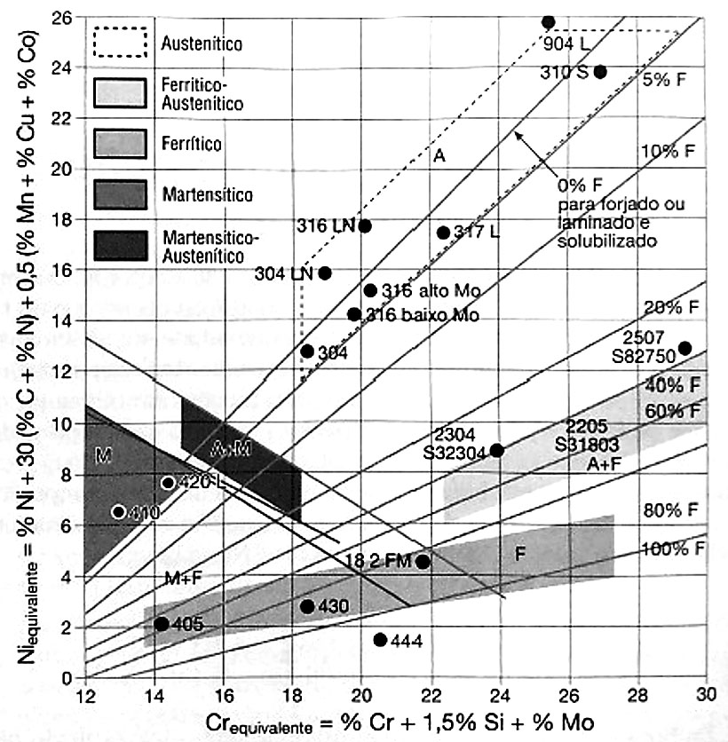
Fonte: Silva e Mei, 2010.

3.1.1 Corrosão Sob Tensão (CST)
Corresponde à deterioração de materiais pela ação combinada de tensões residuais ou aplicadas e meios corrosivos. Há uma ação sinérgica entre a tensão mecânica e o meio corrosivo, ocasionando fratura em um tempo mais curto do que a soma das ações isoladas de tensão e da corrosão. A estrutura cristalina também influencia a corrosão sob tensão fraturante. Assim, o aço inoxidável ferrítico é mais resistente a corrosão sob tensão fraturante quando exposto a soluções aquosas de cloreto do que o aço inoxidável austenítico (Metals Handbook, 1975). Em decorrência da forte influência e temperatura, tem-se procurado estabelecer valores limites de concentração de cloreto nos quais não acontecem a corrosão por pite e a corrosão sob tensão fraturante (GENTIL, 2012).

4 MATERIAIS E MÉTODOS
Foram analisadas e detalhadas as causas básicas das falhas nos cinco dos seis aquecedores de um sistema de CIP e listadas possíveis ações para mitigar/eliminar suas causas, de modo a manter a segurança do processo e a garantir a continuidade operacional.

As amostras foram removidas de um conjunto de aquecedores, que apresentaram falhas para análise, conforme Figura 07. Em uma análise visual preliminar, estão evidentes diversos componentes dos aquecedores (tubos, chicanas, tirantes, etc.) que apresentam defeitos de diversas naturezas, cabendo esta análise ponderar quais foram determinantes ao processo de falha, através da relação de causalidade.

Figura 07. Amostras de tubos e chicanas danificadas.

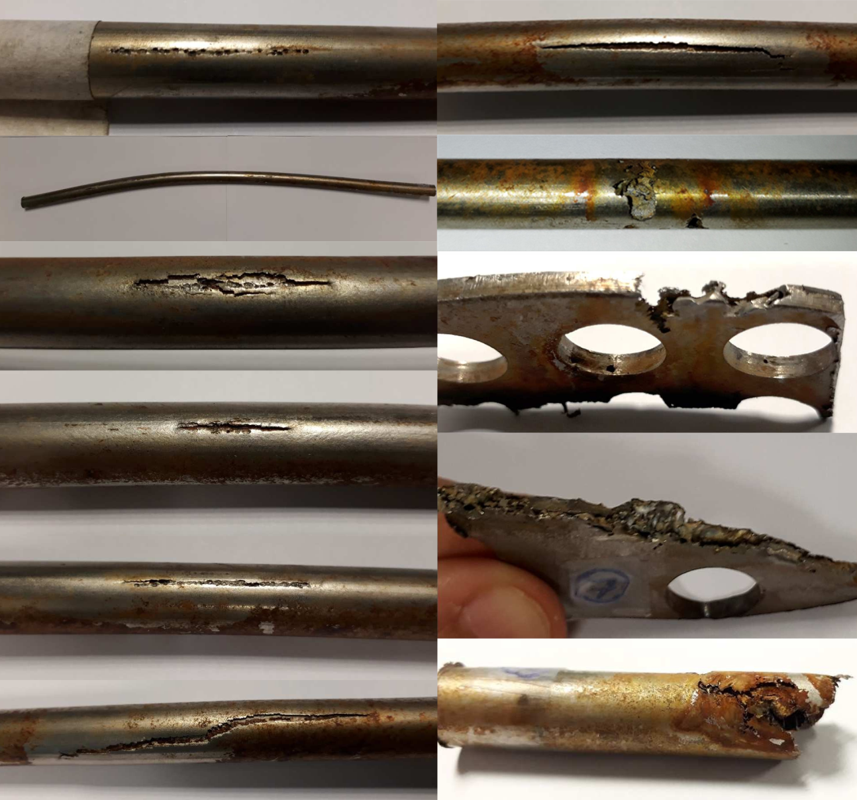

Os principais mecanismos de falhas observados foram a corrosão sob tensão na presença de cloretos (CLSCC) com fratura transgranular de dentro para fora dos tubos e aberturas de arco entre o elemento resistor e a parede dos tubos. Ambos os mecanismos de falha pressupõem a presença do fluido externo aos tubos dentro dos tubos.

A Figura 08 apresenta corrosão externa por pites e alvéolos caracterizados por uma pequena abertura superficial e um grande volume de cavidade interna, com fundos tipicamente arredondados (Figura 09). A partir do momento em que a corrosão transpassou completamente a espessura do tubo, permitindo o contato do meio com seu interior, tornou-se possível a ocorrência de corrosão sob tensão na presença de cloretos com fratura transgranular de dentro para fora dos tubos.

Figura 08. Corrosão externa localizada.
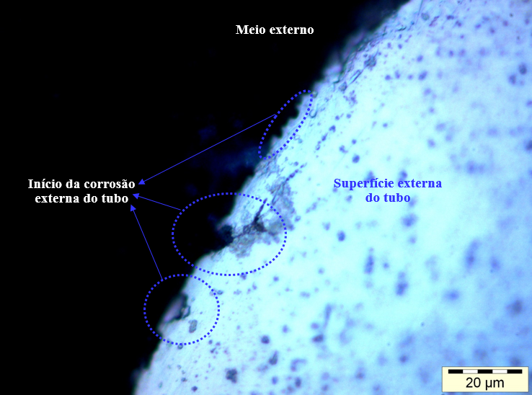

Figura 09. Morfologia da corrosão externa (a) a partir de uma vista superior (b) e de uma vista transversal.
- (b)
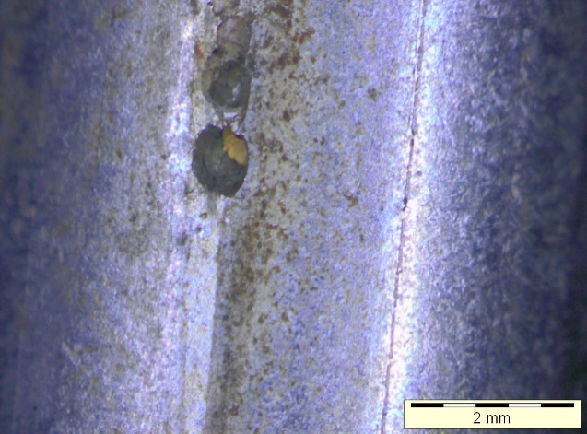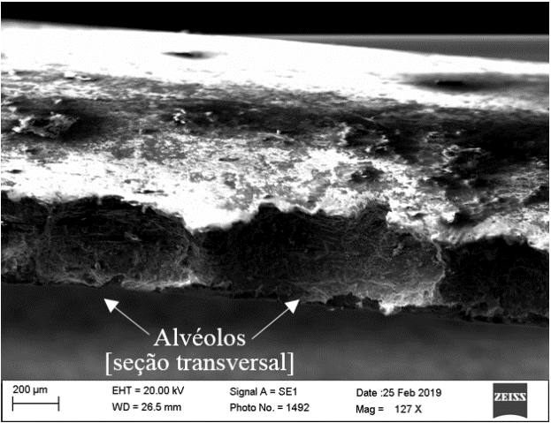

De acordo com as Figuras 10 e 11, a análise de energia dispersiva pode-se observar altas concentrações de cloro nas amostras dos tubos analisadas da ordem ou superiores de 1% em peso atômico, tanto nos produtos de corrosão externas, quantos nos internos. Da análise comparativa encontrados na região externa entre a razão de amplitude dos teores de cloro/ferro dos produtos de corrosão dentro e fora das cavidades corroídas, é possível concluir que os produtos de corrosão dentro da cavidade possuíam teores de cloro superiores em relação a região externa.

Figura 10. Comparativos dos espectros do material do tubo sem e com presença de resíduo externo de corrosão.
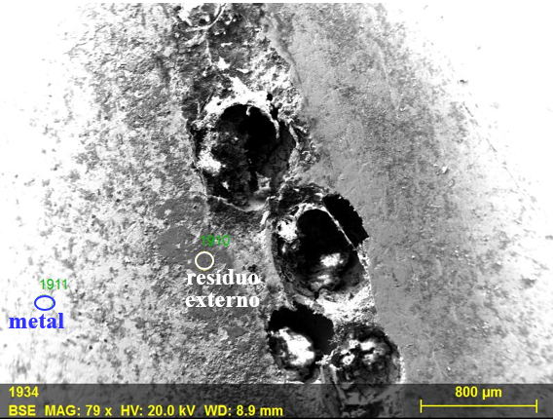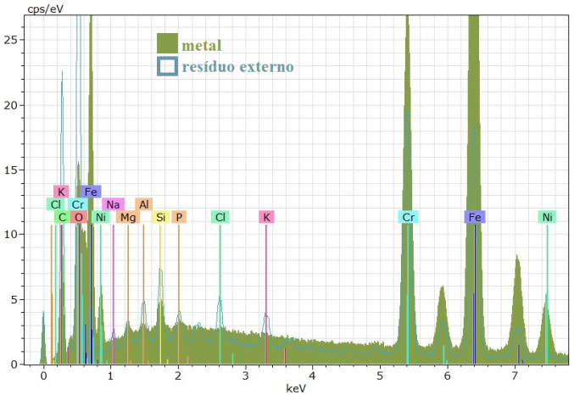

Figura 11. Espectro do resíduo de corrosão dentro da trinca. A relação de intensidade dos teores de cloro/ferro dentro da trinca é superior àquela demonstrada na Figura 10.
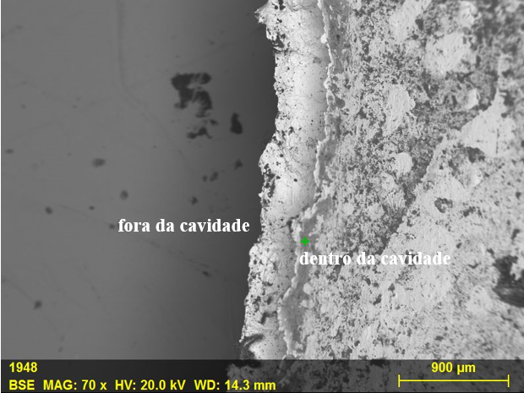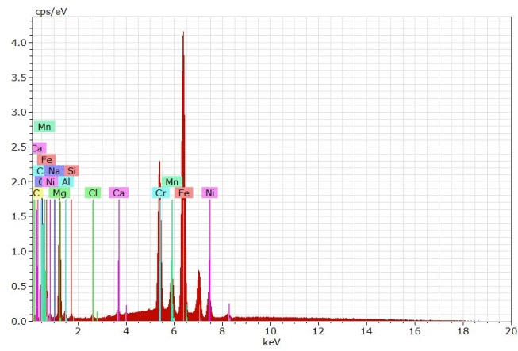

Foi constatado que a nucleação e propagação das trincas que efetivamente provocaram as falhas, ocorrem em sentido oposto, de dentro para fora (Figura 12). A despeito da água contendo cloro estar em contato com a superfície externa dos tubos, e, portanto, ser esta superfície na qual existe início do processo global de falhas nos tubos (Figura 12). Este fato conduz a hipótese de que, após a perda total localizada de espessura pela corrosão externa em algumas regiões, houve migração de água com cloro para dentro do tubo em condições tais para que em outras regiões o processo de trincamento fosse possível.

Figura 12. Início do processo de falha, a partir da corrosão externa do tubo (a) e a propagação de trincas, da superfície externa dos tubos (evolução das trincas visualizadas em regiões distintas) (b).
- (b)
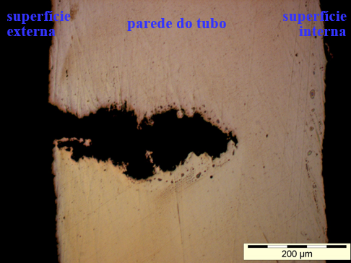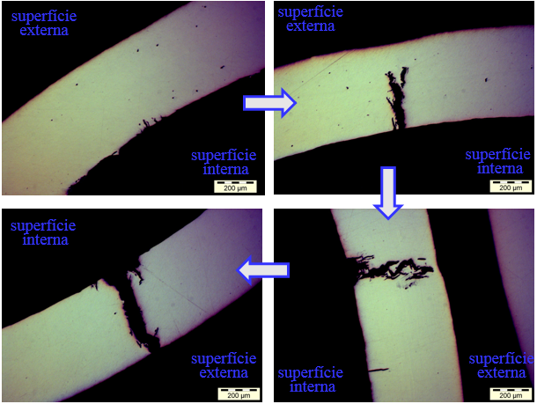

Para obtenção das características microestruturais do material, foram realizados ataques químicos com solução de Vilella (5 ml de HCl + 2 gramas de ácido pícrico + 100 ml de álcool etílico) e ataques eletroquímicos com solução oxálica (10 gramas de ácido oxálico + 10 ml de H2O). Foram observadas trincas ramificadas e transgranulares (Figura 13). Trincas ramificadas em aços inoxidáveis austeníticos são características de modo de falha por corrosão sob tensão, enquanto as fraturas transgranulares indicam que a propagação deva estar de fato correlacionada à processos eletroquímicos extremos (Vimal, 1997).

Figura 13. Trincas ramificadas transgranulares comprovando a corrosão sob tensão na presença de cloretos (evolução das trincas visualizadas em regiões distintas).
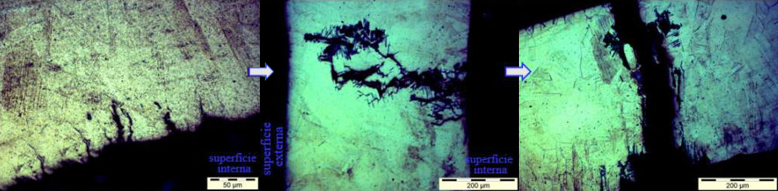

5 RESULTADOS E DISCUSSÃO
A corrosão sob tensão é caracterizada quando a taxa de propagação da trinca é superior a taxa de corrosão. Em meios contendo cloreto, enquanto o processo de corrosão localizada é fortemente dependente da concentração de cloreto (mas pouco dependente da temperatura), o crescimento da trinca é fortemente dependente da temperatura (apesar de pouco variável com o teor de cloreto e o pH do meio). A despeito de usualmente se estabelecer uma temperatura crítica para ocorrência de corrosão sob tensão de aços inoxidáveis austeníticos em meios contendo cloreto para valores acima de 42°C (P Che-sheng chen et al, 1997), a literatura mostra que várias corrosões sob tensão na presença de cloretos ocorrem para temperaturas inferiores (tais como as existentes no tanque) mediante uma conjuração de outros fatores, tais como encruamento do material, presença de contaminantes de ferro e depósitos com alto teor de cloro (R Parrot e H Pitts, 2011).

O Quadro 02 apresenta critérios fundamentados em inspeções baseadas em risco, demonstra que nas condições de operação da CIP a possibilidade de corrosão sob tensão na presença de cloretos nos tubos dos aquecedores é de média para elevada.

Quadro 02. Critério para avaliar a suscetibilidade a corrosão sob tensão na presença de cloretos de aços inoxidáveis em meios aquosos com pH ≤ 10 (consideram possibilidade de depósitos de cloreto)
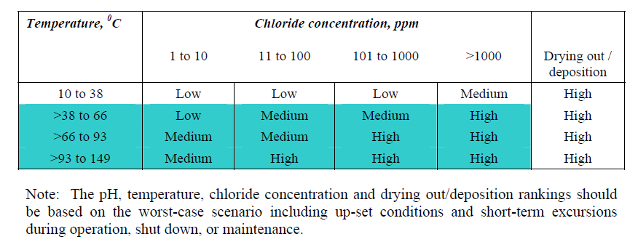
Fonte: R Parrot e H Pitts, 2011.

Os aços inoxidáveis austeníticos são conhecidos por apresentarem baixa resistência à corrosão localizada em meios contendo cloreto (a partir de concentrações da ordem de unidades de partes por milhão), em um processo no qual após nucleação de um pequeno ponto de corrosão, seu crescimento ocorre por mecanismo autocatalítico, caracterizado pela atração de íons cloreto pelos cátions metálicos dissolvidos, promovendo a hidrólise da água e consequentemente acidificação do eletrólito no interior do ponto corroído.

6 CONSIDERAÇÕES FINAIS
De forma geral, pode-se afirmar que a presença de alto teor de cloreto foi o principal fator causador do processo de degradação da camada passiva no tubo aço inoxidável AISI 304. O processo de corrosão externa localizada, pela presença inadequada de cloreto no fluido, deve ser considerado a causa raiz das falhas. O aprimoramento no controle de qualidade do fluido, evitando quaisquer contaminações com água salgada ao longo de todas as etapas de limpeza executadas pelo sistema CIP é fundamental para que não haja recorrências de falhas neste sistema.
7. REFERÊNCIAS
Callister Jr., W. D.; Rethwisch, D. G. Ciência e Engenharia dos Materiais: Uma Introdução. 8. Ed. Rio de Janeiro:LTC,2015.
Codaro. E. N et al. “An image analysis of pit formation on Ti-A1-4V” Material Science and Engineering, v. 341, P.1- 2002,2003.
Documento “Instruções Operacionais do Sistema de Injeção de Água” - Rev. D, SINDOTEC, 2019.
GE Water & Process Technologies – Ficha de Informações de Segurança de Produtos Químicos (FISPQ) Kleen MCT511BR, 2015.
GE Water & Process Technologies – Ficha de Informações de Segurança de Produtos Químicos (FISPQ) Kleen MCT882BR, 2015.
Metals Hadbook, Vol. 10 “Failure Analysis and Prevention, American Society for Metals”, USA, 1975, pp 973.
N-1812, Norma PETROBRAS, Estruturas Oceânicas. Rev. C, 2006.
Marina Feltran [UPPN] (UO-BS/ENGP/PMF) – Curso de Tratamento de Água do Mar para Injeção, 2018
Pelliccione, A., S; Moraes, M. F.; Galvão, J. L. R.; Mello, L. A.; Silva, E. S. “Análise de Falhas em Equipamentos de Processo: Mecanismos de Danos e Casos Práticos”. Rio de Janeiro: Ed. Interciência, 2012.
P Che-sheng chen, T Shinohara and S Tsujikawa, “Applicability of the Competition Concept in Determining the Stress Corrosion Cracking Behaviour of Austenitic Stainless Steels in Chloride Solutions”, Zairyo-to-Kankyo, 46, 3113-320, 1997.
R Parrot and H Pitts, “Chloride Stress Corrosion Cracking in Austenitic Stainless Steel- Assessing Susceptibility and Strutural Integrity”- Health and Safety Executive (HSE), 2011.
Reigado, C. B. Keppel FELS Brasil. I-DE-3010.92-1251-943-DGR-001_D – Sulphate Removal Unit-1251001 Process Flow Diagram. Rev. D, 2012.
Reigado, C. B. (2013a). Keppel FELS Brasil. I-DE-3010.92-1251-511-DGR-001_C–TQ-UT-1251001-01A/B– Dimensional Drawing – CIP Tanks – Module 11. Ver. C, 2013.
Reigado, C. B. (2013b). Keppel FELS Brasil. I-DE-3010.92-1251-450-DGR-001_C–AQ-UT-1251001-01/02/03A/B – Heater – General Arrangement Drawing – Module 11. Ver. C, 2013.
Reigado, C. B. (2013c). Keppel FELS Brasil. I-DE-3010.92-1251-450-DGR-003_A–AQ-UT-1251001-01/02/03A/B – Heater - Eletrical Resistence Drawing – Module 11. Ver. A, 2013.
Shibata, Toshio. “Passavity breakdown and stress corrosion cracking of stainless steel. Corrosion Science”, pp 20-30, 2007.
Silva, A. L. e Mei, P. R., “Aços e Ligas Especiais”, 3. Ed. São Paulo, Edgard Blucher, 2010.
Telles, P. C. S. “Materiais para equipamentos de processo”. 6. Ed. – Rio de Janeiro; Interciência, 2003.
Vimal H Desai “Mechanistic Differences in Transgranular and Intergranular Cracking of Austenitic Stainless Steels”, Paper n° 192, Corrosion 97, NACE.

